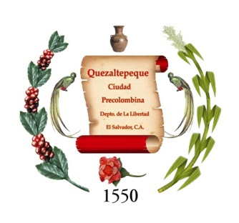

**ALCALDÍA MUNICIPAL**

**DE QUEZALTEPEQUE**

**MANUAL DE ARCHIVO CENTRAL**

**UNIDAD DE GESTIÓN DOCUMENTAL Y ARCHIVO INSTITUCIONAL**

**MARZO 2020**

**Elaborado por: Noel Minero Vides, Oficial de Gestión Documental y Archivo**

**ÍNDICE**

Contenido

INTRODUCCIÓN 3

OBJETIVO 4

JUSTIFICACIÓN DEL MANUAL DE PROCESOS PARA EL ARCHIVO CENTRAL 5

ALCANCE 6

ÁMBITO DE APLICACIÓN 6

BASE LEGAL 6

GLOSARIO DE TÉRMINOS 7

FUNCIONES PRINCIPALES DEL ARCHIVO CENTRAL 8

CAPÍTULO I. DISPOSICIONES ESPECÍFICAS 8

CAPÍTULO II. GENERALIDADES 8

CAPÍTULO III. RECEPCION DE DOCUMENTOS 9

CAPÍTULO IV. LINEAMIENTOS 10

IV.I TRANSFERENCIAS DOCUMENTALES PRIMARIAS 10

CAPÍTULO V. PROCESOS PARA EL ARCHIVO CENTRAL/SOLICITUD DE DOCUMENTOS EN EL ARCHIVO CENTRAL 12

V.I. REQUISICIÓN INTERNA DE DOCUMENTOS 12

V.II. REQUISICIÓN DE DOCUMENTOS EN EL DISTRITO. 14

CAPÍTULO VI. SEGURIDAD DE LOS DOCUMENTOS 14

CAPÍTULO VII. DESTRUCCIÓN O EXPURGO DE LOS DOCUMENTOS. 15

VII.I. OBJETIVOS DEL EXPURGO DOCUMENTAL. 16

VII.II. FASES O PASOS QUE SE DEBEN SEGUIR PARA CULMINAR EL EXPURGO DOCUMENTAL. 16

VII.III. METODOS DE EXPURGO, ELIMINACION O DESTRUCCIÓN DE DOCUMENTOS. 19

CAPITULO VIII. VIGENCIA 20

ANEXOS 21

# INTRODUCCIÓN

El presente Manual de Archivo Central de la Alcaldía Municipal de Quezaltepeque, es un instrumento de Gestión que ha sido elaborado teniendo en consideración las leyes y normativas vigentes. Su elaboración y aprobación servirá de apoyo y orientación a las Dependencias en sus gestiones administrativas y legales.

El Archivo como gestor de documentos realizará una función de gran relevancia al permitir la localización, utilización oportuna y efectiva de la información lo que constituye un recurso organizacional, para la toma de decisiones estratégicas. El Archivo Central se relaciona directamente con el funcionamiento continuo de las actividades administrativas, debido a que alberga fuentes primarias de información; su adecuado manejo y funcionamiento garantiza la Gestión de la Documentación, lo que implica que deberá tener una línea uniforme desde una perspectiva administrativa, legal, fiscal, histórica, cultural, científica y confidencial para su gestión en todas las dependencias.

El presente Manual detalla de manera sistemática las etapas y acciones a realizar en cada nivel y serán de cumplimiento obligatorio para todo el personal que intervienen en cada proceso y se actualizará cuando sea necesario de acuerdo a las normativas archivísticas vigentes.

# OBJETIVO

Regular los procesos archivísticos, con la finalidad de optimizar el manejo de los documentos de archivo, en los Manuales de Procesos de transferencia, organización, expurgo o eliminación documental y servicio, para generar un principio de uniformidad, eficacia y eficiencia en el manejo de la información y series documentales.

# JUSTIFICACIÓN DEL MANUAL DE PROCESOS PARA EL ARCHIVO CENTRAL

Para poder comprender la importancia del Archivo es necesario conocer el valor que el mismo representa, este se basa fundamentalmente en que el archivo constituye un Patrimonio Administrativo, Cultural, Histórico y de Conocimiento, de carácter Público, Autónomo o Privado, bajo las siguientes consideraciones:

* La información que se recibe y se genera en la Institución es de gran importancia, por lo que es necesario un marco normativo para el manejo de esta información.
* Para establecer un adecuado manejo de los documentos que se originan en La Municipal, es necesario tener lineamientos por escrito que regulen el manejo y conservación de estos.
* Las Normas fundamentales de archivística, manda regular el manejo de los documentos mediante procedimientos escritos, y adoptar mecanismos mínimos que aseguren el fiel cumplimiento de su aplicación.
* Que según decreto legislativo Nº 534 del 2 de diciembre de 2010, publicado en el Diario Oficial Nº 70, del 8 de abril de 2011, fue creada la Ley de Acceso a la Información Pública, la que en su Título IV sobre administración de archivos capítulo Único, artículo 40 al 44 y los lineamientos que emita el IAIP a través de los cuales se ordenará, clasificará y resguardará el acervo documental producido por todo ente de forma obligatoria.
* Que, para atender la demanda de información de parte de personas naturales y jurídicas, internos y externos es necesaria la creación de lineamientos que regulen el manejo de la documentación.
* Por estas consideraciones es necesaria la creación del “MANUAL DE PROCESOS PARA EL ARCHIVO CENTRAL”.

# ALCANCE

El presente Manual de Procesos para el Archivo Central pretende regular el accionar del personal responsable del manejo y administración del Archivo Central, Archivos Periféricos y Archivos de Gestión de las Dependencias de la Municipalidad de Quezaltepeque.

# ÁMBITO DE APLICACIÓN

Archivo Central, Archivos Periféricos, Archivos de Gestión y Dependencias de la Municipalidad de Quezaltepeque.

# BASE LEGAL

Ley de Acceso a la Información Pública.

Ley del Archivo General de la Nación.

Ley de La Corte de Cuentas de la República.

Reglamento de la Ley de Acceso a la Información Pública.

Lineamientos de Gestión Documental y Archivo del Instituto de Acceso a la Información Pública.

Normativa Nacional de Archivo.

Normas Técnicas de Control Interno de la Alcaldía de Quezaltepeque

# GLOSARIO DE TÉRMINOS

1**. Expurgo Documental:** Es la actividad resultante de la disposición final de acuerdo a las Tablas de Plazos de Conservación Documental (TPCD), para aquellos documentos que han perdido sus valores primarios y secundarios, sin perjuicio de conservar su información en otros soportes. Se entiende por Expurgo o eliminación, la destrucción física de los documentos que hayan perdido su valor administrativo, legal o fiscal y que no tengan valor histórico, de acuerdo a un procedimiento avalado por el “Comité Institucional de Selección y Eliminación Documental” y con el visto bueno del representante del Archivo General de la Nación tal como lo establece el Artículo N° 12 de la Ley del AGN.

**2. Acervo Documental Nacional:** conjunto total de documentos que se encuentran en una Institución.

**3. AGN:** Archivo General de la Nación.

**4. Archivo de Gestión:** es el archivo que se encuentra ubicado en cada unidad administrativa, es donde nacen los documentos.

**5. Entes Externos:** se referirá a los organismos de fiscalización del Estado tales como: la Superintendencia del Sistema Financiero, la Dirección General de Impuestos Internos, la Fiscalía General de la República, Corte de Cuentas de la República y el Ministerio de Hacienda que con el propósito de dar cumplimiento al marco legal, deberán revisar cierto tipo de documentación resguardada en el Archivo Central.

**6. Expediente Reglado:** Está formado por aquellos documentos que están relacionados entre sí.

**7. CISED**: Comité Institucional de Selección y Eliminación de Documentos.

# FUNCIONES PRINCIPALES DEL ARCHIVO CENTRAL

a) Transferencia Documental.

b) Organización Documental.

c) Eliminación Documental.

d) Servicio de Información.

El cumplimiento de lo dispuesto en el presente Manual será de beneficio para la Municipalidad de Quezaltepeque, ya que le permitirá mantener centralizada y organizada toda la documentación generada en la Institución. Siempre debemos tener presente que los documentos son fuente primaria insustituible para el conocimiento del pasado histórico de nuestra Institución y del País; y que este constituye un acervo cultural inapreciable que tenemos la obligación de conservar y custodiar.

# CAPÍTULO I. DISPOSICIONES ESPECÍFICAS

El Archivo Central será el encargado de organizar, custodiar y conservar la documentación proveniente de los archivos de Gestión, brindando servicio e información a todas las Dependencias de la Municipalidad de Quezaltepeque que lo soliciten y al público en general.

# CAPÍTULO II. GENERALIDADES

1. Para efectos de este Manual, el Archivo Central será llamado el Archivo.

2. La solicitud de préstamo de documentos que están en custodia del Archivo Central será autorizado solamente por el Jefe o Encargado del Archivo a través de los formularios establecidos.

3. En caso que el Encargado del Archivo no se encuentre en funciones, este podrá designar a otra persona de su confianza para que bajo su responsabilidad se lleven a cabo las actividades del Archivo Central, tanto el recibo de las transferencias documentales de las diferentes unidades, así como el préstamo de los mismos, siguiendo los procedimientos establecidos para el cumplimiento de dichas actividades.

4. El Encargado del Archivo Central será el responsable del control, custodia y administración de los documentos que sean transferidos por las Gerencias y demás Unidades de la Institución, así como también del préstamo de los mismos a los solicitantes con las autorizaciones establecidas en El Manual de Procesos del Archivo Central.

5. El Encargado del Archivo Central, elaborará la programación para impartir Capacitaciones para la clasificación y valoración documental a las Dependencias, unificar criterios archivísticos al momento de enviar la documentación y elaboración de Tabla de Plazos de Conservación de Documentos

6. Toda la información generada por cada una de las unidades deberá ser canalizada a través del responsable de archivo de gestión de cada Dependencia, quien será designado por la Jefatura inmediata, con el propósito de unificar criterios archivísticos al momento de la codificación, organización, control y otras condiciones pertinentes que necesita la documentación.

# CAPÍTULO III. RECEPCION DE DOCUMENTOS

1. La recepción de los documentos que todas las Dependencias de la institución transfieran al Archivo Central, serán recibidos únicamente en las instalaciones asignadas para el funcionamiento del Archivo Central de la Municipalidad de Quezaltepeque.

2. Todas las Unidades que generan documentos en la Institución, están en la obligación de elaborar su tabla de clasificación y retención documental y enviarla al Archivo Central. Esta será elaborada por el Encargado de Archivo de Gestión de cada Dependencia y deberá contar con firma y sello de la Jefatura correspondiente.

3. La documentación contenida en las tablas documentales de cada dependencia será avalada por el Comité Institucional de Selección y Eliminación Documental para su eliminación o expurgo.

4. Será responsabilidad de los Jefes y Encargados de Archivo de Gestión de cada Dependencia, que la documentación que envíen al Archivo Central, se encuentre clasificada, ordenada, inventariada y en sus respectivas cajas archivadoras, de lo contrario no serán recibidos en el Archivo Central.

5. Los Encargados de Archivo de Gestión de cada Dependencia, deberán enviar las cajas debidamente rotuladas de acuerdo al modelo sugerido según las normas archivísticas, por cada transferencia documental realizada al Archivo Central.

6. Toda la información generada por cada una de las Dependencias deberá ser canalizada a través del Encargado de Archivo de Gestión de cada Dependencia, para unificar criterios archivísticos al momento de la codificación, organización, control y otras condiciones pertinentes que necesita la Documentación. Este enunciado tiene como finalidad establecer que dentro de la Unidad solamente existirá una persona en la cual se concentre la información que se genera, para la unificación de criterios.

# CAPÍTULO IV. LINEAMIENTOS

Las transferencias documentales que se hagan al Archivo Central deberán canalizarse atendiendo los siguientes lineamientos:

## IV.I TRANSFERENCIAS DOCUMENTALES PRIMARIAS

1. Las transferencias de documentos al Archivo Central se harán respetando la respectiva programación establecida para tal actividad y para cada Unidad administrativa, de lo contrario no serán recepcionados. La transferencia de documentos implica solamente el traspaso de responsabilidad de custodia, en ningún caso la operación de transferencia significará el traslado de la responsabilidad de la gestión derivada del procedimiento utilizado por la Unidad Administrativa productora, ya que cada unidad mantiene dicha responsabilidad hasta el momento en que:

1) Se extingue su valor administrativo,

2) Los documentos adquieren valor histórico,

3) Se procede a su eliminación, de acuerdo a lo establecido para cada serie documental en la tabla de plazos de conservación de documentos

TPCD.

2. Las transferencias de documentos de los Archivos de Gestión, deberán convertirse en un traslado ordenado, clasificado e inventariado de las series y subseries documentales, que habiendo finalizado vigencia administrativa y cumplido su tiempo de conservación establecido en las Tablas de Plazos de Conservación Documental TPCD, se remiten al Archivo Central Institucional.

3. Las transferencias de documentos al Archivo Central, se harán única y exclusivamente en las cajas establecidas y destinadas para tal fin. Los responsables de Archivos de Gestión de cada unidad administrativa al momento de programar o tener preparada una transferencia documental deberán solicitar al responsable del Archivo Institucional el número de cajas a utilizar según la cantidad de documentos a transferir.

4. Las cajas archivadoras utilizadas para las transferencias documentales al Archivo Central, cuentan con una capacidad específica para el resguardo de documentos, por lo que no pueden sobrepasarse ni quedar muy vacías. En caso de quedar una caja con poca documentación se deberá enviar hasta llenarla al nivel indicado.

5. Algo indispensable para cada transferencia de documentos al Archivo Central es el inventario pormenorizado del contenido de la caja, el cual deberá elaborarse en forma física y además enviarlo al Archivo Central en digital a través de correo electrónico.

No deberán incluirse en las transferencias documentales los siguientes documentos:

a. Fotocopias de originales ya ubicados en el archivo o que existan en la Dependencia.

b. Anotaciones inservibles, tal como agendas personales, libretas personales, etc.

c. Borradores de informes reemplazados por informes definitivos

d. Fotocopias de boletines, acuerdos, rendiciones de cuentas, manuales y otros que hayan sido empleados con fines informativos durante la tramitación

e. Todo documento que no constituya parte de un expediente reglado, o que carezca de relevancia para los diferentes usuarios.

f. Cada Unidad Administrativa llevará sus propios controles de las transferencias realizadas al Archivo Central, a través de una numeración correlativa que le asignará a cada caja tal como lo recomiendan las normas archivísticas, el cual deberá coincidir con el del Archivo Central.

g. Para evitar duplicidad en el software y en el envío de información, en el caso del escaneo se procederá de la siguiente manera: Solamente la Dependencia donde se generó u originó el documento realizará el proceso de escaneado, no aquellas Gerencias que reciben copias; es decir la Gerencia responsable de que un documento este escaneado será donde nació o generó el documento.

h. En el caso de envío de información física, se procederá de igual forma para evitar duplicidad en el control de la información. Solamente la Gerencia donde nace o se genera el documento procederá a la codificación después de pasarlo por el proceso de escaneo y luego a llenar el formato para enviar al Archivo Central.

Lo que significa que no todos los originales y copias de información recibida en una gerencia determinada deberán ser escaneadas ni registradas en el formato para envío al Archivo Central. Lo que se pretende es llevar un mejor control sin duplicidad de documentos.

# CAPÍTULO V. PROCESOS PARA EL ARCHIVO CENTRAL/SOLICITUD DE DOCUMENTOS EN EL ARCHIVO CENTRAL

## V.I. REQUISICIÓN INTERNA DE DOCUMENTOS

1. Las dependencias que deseen solicitar información que está bajo custodia en el archivo central, deberán llenar solicitud a través de la Secretaría Municipal, y esta será atendida de forma correlativa según su entrada.

2. El préstamo de documentos es exclusivamente a través de una solicitud que será llenada por el interesado en consultar la información.

3. En caso de solicitud de documentos por personas externas a la institución, estos documentos no podrán salir de la institución, deberán ser consultados exclusivamente dentro de las instalaciones del archivo institucional.

4. En el caso que los documentos solicitados, por alguna razón no estén en el Archivo Central se procederá de la siguiente forma:

4.1 Para el caso de las dependencias institucionales deberán solicitarlo directamente con la unidad responsable y para personas ajenas a la institución deberán solicitarlo a través de la UAIP.

4.2 Cuando los documentos solicitados se encuentren en calidad de préstamo, se deberá notificar que se encuentran fuera del Archivo e indicar la fecha probable en que serán devueltos para poder gestionar su solicitud.

No se deberá generar una nueva solicitud.

Cuando los documentos prestados sean devueltos, el Oficial de Gestión Documental y Archivo deberá devolver al prestatario una copia de la hoja de requisición con el sello de devolución en señal que está solvente y que los documentos que se le prestaron fueron recibidos en el Archivo Central nuevamente.

6. Los documentos contables serán prestados para un máximo de 15 días hábiles; Pero en el caso que el prestatario los necesite por más tiempo podrá solicitarlo generando una nueva solicitud.

7. El Archivo Central deberá llevar control de los documentos en préstamo que se hayan excedido el límite de tiempo establecido en el ordinal anterior y para este caso el Archivo Central enviará notificación al prestatario y Jefatura de la dependencia responsable que deberá devolver los documentos.

8. Es responsabilidad exclusiva del usuario el mantener el orden, buen estado y resguardo de los documentos, así como en caso de pérdidas y/o deterioro etc., cuando le han sido prestados y que están bajo su responsabilidad.

9. Es responsabilidad de los Usuarios internos y externos, el adecuado uso y control de la información suministrada por el Archivo Central, de tal manera que no sean utilizados con propósitos fuera de sus funciones o necesidades.

## V.II. REQUISICIÓN DE DOCUMENTOS EN EL DISTRITO.

1. En aquellos casos que el usuario necesite alguna documentación y esta se encuentre por ejemplo en el Distrito Municipal, el Oficial de Gestión Documental y Archivo deberá hacer los trámites pertinentes para obtener la información solicitada, y notificará al solicitante la ubicación de la misma y el plazo estimado para entregársela.

2. Cuando el Oficial de Gestión Documental y Archivo tenga en su poder la información que se refiere el numeral 1), deberá notificar a la Dependencia solicitante para que envíe por esta al Archivo Central, en caso de personas ajenas a la Institución deberá notificársele para que se presente a las instalaciones a consultar la información solicitada.

3. Durante el periodo de tiempo que la información a la que se refiere el numeral 1) esté en poder del usuario, este será responsable del adecuado manejo físico de la información, así como de cualquier pérdida o deterioro, del adecuado uso y control a fin de que no sean utilizados con otros propósitos fuera de sus funciones.

4. El usuario puede opcionalmente hacer énfasis de la urgencia o no de los documentos para ser solicitados por parte del Archivo con la misma prontitud. Si la solicitud no menciona la urgencia de los documentos, esta se entenderá como una solicitud normal, para lo cual se establece como tiempo de entrega de la información un máximo de 12 horas para el Archivo central, cuando la información se encuentre en un archivo periférico el plazo máximo será de 24 horas.

# CAPÍTULO VI. SEGURIDAD DE LOS DOCUMENTOS

1. La seguridad de la información es responsabilidad directa del Oficial de Gestión Documental y Archivo, así como de cada uno de los responsables del archivo de gestión de cada unidad dentro de la Municipalidad de Quezaltepeque.

2. El Oficial de Gestión Documental y Archivo deberá hacer visitas periódicas a las instalaciones donde se mantiene la información en archivos periféricos regionales en custodia, para verificar la seguridad física de los documentos e integridad del personal que labora en el archivo.

3. Cuando el Oficial de Gestión Documental y Archivo determine algún tipo de riesgo el cual pudiese incidir negativamente en la seguridad de los documentos; este deberá informar al Jefe Inmediato mediante un informe que contenga los elementos necesarios para que éste último pueda medir el riesgo y tomar las decisiones pertinentes si el caso lo amerita.

# CAPÍTULO VII. DESTRUCCIÓN O EXPURGO DE LOS DOCUMENTOS.

La destrucción física o Expurgo de unidades o series documentales, solamente deberá realizarse una vez que han perdido completamente su valor, utilidad administrativa y no presenten valor cultural, científico e histórico. Los documentos deberán destruirse conforme a los plazos establecidos en la fase de valoración.

Ningún empleado está facultado para destruir documentos propiedad de la Municipalidad de Quezaltepeque, sin el cumplimiento de las disposiciones establecidas en este Manual el cual establece los mecanismos a seguir.

La eliminación se realizará según El Manual de procesos para el Archivo Central, establecidos de forma ordenada, y con la legalidad establecida por el Comité Institucional de Selección y Eliminación Documental Municipal, en coordinación con el Jefe de la Unidad de Gestión Documental y Archivo Institucional.

La destrucción física se realizará por series documentales que hayan perdido su valor administrativo, legal, jurídico, probatorio y que no hayan desarrollado valores culturales o históricos. Todo proceso de eliminación documental que se lleve a cabo deberá estar bien documentado a través de un Acta de eliminación con las respectivas firmas de las autoridades y encargados responsables por dependencia y con la firma y el sello del Jefe de la Unidad de Archivo Institucional y uno de los miembros del “Comité Institucional de Selección y Eliminación Documental”, así como también por un representante del Archivo General de la Nación. Toda acta de eliminación documental debe de ir acompañada de un inventario minucioso y detallado de todos los documentos que se van a eliminar.

## VII.I. OBJETIVOS DEL EXPURGO DOCUMENTAL.

1. Eliminar todos aquellos documentos que ya no son útiles o necesarios para la Municipalidad de Quezaltepeque, sin perjuicio del acervo documental nacional ni de las leyes del país.

2. Optimizar el espacio y los recursos en los archivos centrales o periféricos para que la disposición de continuar recibiendo transferencias documentales primarias de los archivos de gestión no se vea limitada.

3. Transparentar la eliminación de documentos y dar cumplimiento a las leyes en materia de Acceso a la Información Pública y transparencia Institucional.

## VII.II. FASES O PASOS QUE SE DEBEN SEGUIR PARA CULMINAR EL EXPURGO DOCUMENTAL.

**ALCALDIA MUNICIPAL DE QUEZALTEPEQUE**

a) Identificar y determinar los documentos a eliminar.

b) Verificar los plazos establecidos en la Tabla de Plazos de Conservación Documental (TPCD).

c) Elaborar inventario minucioso del expurgo y ordenar la documentación.

d) Elaborar nota de solicitud de expurgo para el AGN.

**ARCHIVO GENERAL DE LA NACIÓN, AGN**

a) Recibe solicitud de expurgo de la Institución con inventario adjunto.

b) Notifica fecha y nombra técnico del AGN para verificar el expurgo.

c) Corrobora en físico los documentos para expurgo de acuerdo al inventario anexo al acta.

d) Elabora informe del expurgo realizado y envía las observaciones a La Alcaldia Municipal de Quezaltepeque.

**ALCALDIA MUNICIPAL DE QUEZALTEPEQUE**

a) Recibe y atiende las observaciones del Archivo General de la Nación.

b) Elabora el acta de acuerdo a modelo proporcionado por el AGN.

c) El Comité Institucional de Selección y Eliminación Documental, firmará el acta de Expurgo y la enviará al Archivo General de la Nación para su respectiva firma.

d) Una vez aprobada el Acta de Expurgo por el AGN, se procederá al expurgo de la documentación.

**ELIMINACIÓN O EXPURGO DE DOCUMENTACIÓN**

La eliminación de documentos debe ser:

a) Autorizada / Legal

b) Apropiada e irreversible

c) Segura / Confidencial

d) En tiempo

e) Documentada

**a) Autorizada / Legal**

La destrucción física de unidades o series documentales solamente debe realizarse una vez que han perdido completamente su valor y su utilidad administrativa y no presenten valor cultural, científico e histórico. Los documentos siempre se deberán destruir conforme a los plazos establecidos en la fase de valoración. El proceso de eliminación de documentos forma parte de la política de Gestión Documental de la Institución. En este sentido, el CISED definirá los métodos de destrucción específicos según los soportes y en función de una serie de escenarios, como puede ser el tipo de documentación, el nivel de seguridad necesario para la información que contiene, la eventual reutilización del soporte (para documentación electrónica) o el tipo de control de la gestión si el proceso de destrucción va a ser interno o externo.

**b) Apropiada e Irreversible**

La eliminación se llevará a cabo empleando cualquier método que garantice la imposibilidad de reconstrucción de los mismos y su posterior utilización, así como la recuperación de cualquier información contenida en ellos. Es deseable que el método utilizado sea respetuoso con el medio ambiente, así como en la medida de lo posible, el resultado se pueda reciclar. Se tienen que tomar precauciones extraordinarias para la destrucción de materiales tóxicos o nocivos a la salud y al medio ambiente, utilizando el reciclado químico. En estos casos se recomienda buscar un servicio especializado. Asimismo, al llevar a cabo dicha actividad debe considerarse la seguridad del personal destinado, proporcionando el equipo adecuado y tomando las precauciones del caso según corresponda. En nuestra Institución se debe vigilar que la eliminación de documentos se efectúe de acuerdo con la normativa de protección medio ambiental, estableciendo un sistema de reciclaje adecuado para el material en el que se soporta la información.

**c) Segura/Confidencial**

Los documentos que incluyan datos de carácter personal o confidencial deben eliminarse de acuerdo con un procedimiento que garantice la preservación de su información hasta el momento de su destrucción y la imposibilidad de recomposición, tanto de la información como de los soportes. Los documentos que se van a destruir deben estar protegidos frente a posibles intromisiones externas hasta su destrucción. El lugar o los contenedores donde se almacenan los documentos que se van a eliminar requieren medidas de seguridad eficaces que garanticen su custodia hasta el momento de su destrucción. No deben permanecer al descubierto en el exterior de los edificios, ni amontonarse en lugares de paso, ni en locales abiertos.

**d) En Tiempo**

De la misma forma que ningún documento debe ser eliminado antes de lo establecido, es también importante que no se conserven los documentos más tiempo del necesario, esto minimizará los costos administrativos y de custodia. Si hay motivos justificados para conservar una documentación más tiempo de lo establecido según los plazos marcados en su respectiva valoración, dichos motivos justificados deben documentarse por si hay que modificar el dictamen recogido en el calendario de conservación/tabla de retención documental.

**e) Documentada**

El proceso de eliminación debe quedar siempre bien documentado a través de un acta de eliminación, la cual debe constar como mínimo, de la fecha de destrucción, del método que ha sido utilizado para llevar a cabo dicha eliminación, de un inventario pormenorizado de los documentos que se van a destruir, del nombre y firma de la persona que ha supervisado el proceso hasta el final, así como la mención del dictamen, resolución o procedimiento reglado sobre el cual se basó para realizar la actividad. La Alcaldía Municipal de Quezaltepeque, llevará un registro de todos los procesos de expurgo que se hagan, así como un registro de salida de documentos.

## VII.III. METODOS DE EXPURGO, ELIMINACION O DESTRUCCIÓN DE DOCUMENTOS.

Para seleccionar el método de eliminación documental, se deberá tener en cuenta, además del nivel de confidencialidad de la información contenida en la documentación a eliminar, el tipo de soporte en el que se encuentra la información.

**Documentación en Papel:**

El método más adecuado de eliminación de la documentación en papel es el de trituración mediante corte en tiras o cruzado. El papel se hace tiras o partículas cuyo tamaño se elegirá en función del nivel de protección requerido por información contenida en los documentos a destruir. Es recomendable que la documentación triturada se entregue o se venda para su reciclaje. No se deberá entregar o vender la documentación a eliminar como papel usado para su reciclaje sin previa destrucción.

**Documentación Electrónica:**

Los documentos electrónicos poseen características específicas que debe tener en cuenta a la hora de su eliminación, estas características son:

a) Se almacenan en soportes de almacenamiento con un formato específico.

b) El contenido informativo es independiente del soporte y el formato.

c) Los soportes son generalmente reutilizables.

d) Su vida útil es corta comparada con la de un soporte en papel.

e) Los procedimientos de destrucción deberán tener en cuenta las características de los soportes más adecuados para la conservación de los documentos electrónicos.

f) Pueden existir múltiples copias de los documentos, no siempre controladas.

Atendiendo a estas características de la documentación electrónica se propone emplear los términos borrado, entendido como el mecanismo de eliminación de los datos de un soporte o conjunto de soportes permitiendo la reutilización del mismo. Se deben identificar las técnicas de borrado apropiadas para cada soporte y tipo de información que contienen. Como en cualquier otro proceso de destrucción física de soportes de almacenamiento, es necesario dejar constancia de los procesos de borrado realizados.

# CAPITULO VIII. VIGENCIA

El presente Manual entrará en vigencia ocho días a partir de la fecha de aprobación del Concejo Municipal de Quezaltepeque.

# ANEXOS

**ANEXO N° 1. TABLA DE PLAZOS DE CONSERVACIÓN DE DOCUMENTOS.**

**ALCALDÍA MUNICIPAL DE QUEZALTEPEQUE**

**UNIDAD DE GESTIÓN DOCUMENTAL Y ARCHIVO**

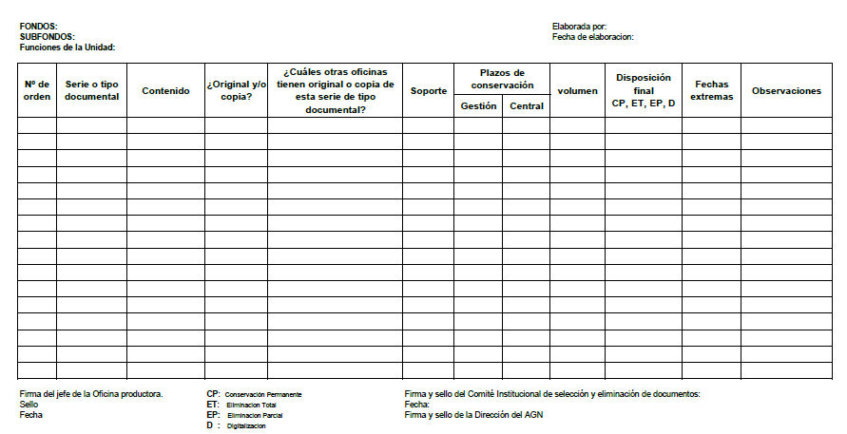

**ANEXO Nº 2. MODELO DE CAJA ESPECIAL DE ARCHIVO.**

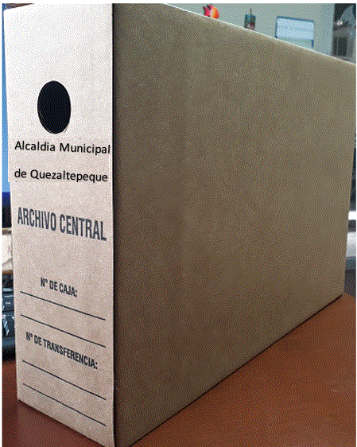

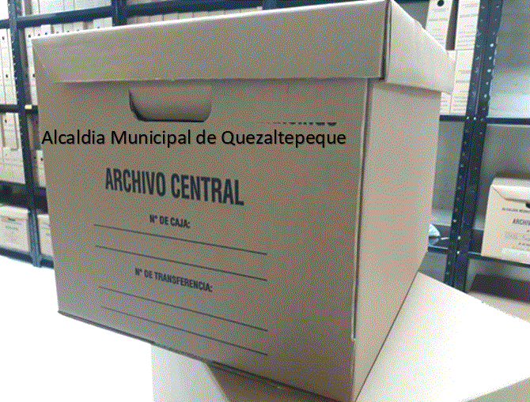

**ANEXO Nº 3. MODELO DE MEMORÁNDUM DE TRANSFERENCIAS DOCUMENTALES**

